Условия для проживания

Для проживания обучающихся, в задании отдела обучения имеются две гостиницы:
гостиница «Уют» и гостиница «Донец»

Информация по гостинице «Уют»

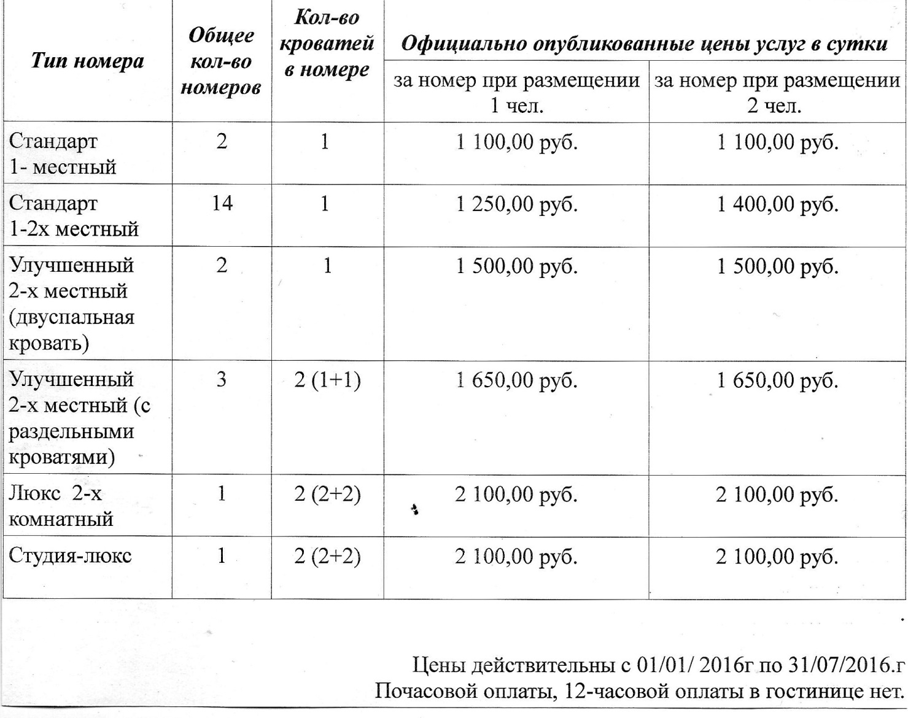

Забронировать места можно по телефонам: 8-929-815-53-36; 8-903-471-67-54 или на сайте
hotel-kamensk.ru

Информация по гостинице «Донец»

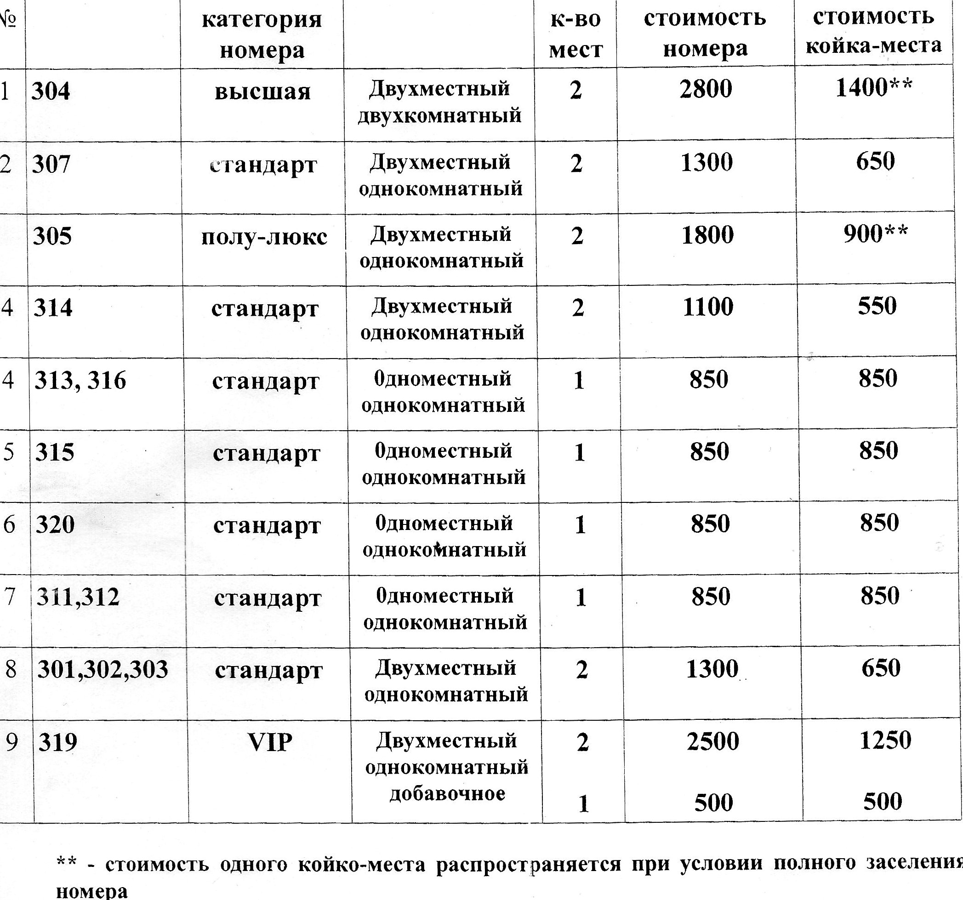

Забронировать места можно по телефонам: 8-863-65-7-46-06

